Aufgabe

Das Programm für die Verwaltung des Wartezimmers soll um einige Funktionen erweitert werden.

- Entwickle für die folgenden Aufgabenstellungen je einen Algorithmus.
Stelle den Algorithmus in Form eines Aktivitätsdiagramms dar (Hilfestellung siehe Seite 2).
Achte auch auf Sonderfälle (z.B. „Queue ist leer“).

  - Die Warteschlange wird vollständig geleert (z.B. am Ende eines Arbeitstages).
D.h. alle in der Queue enthaltenen Patienten werden entfernt.

  - Es sollen alle in der Warteschlange stehenden Patienten ausgegeben werden.
Außerdem sollen Patienten gezählt und die Anzahl ausgegeben werden.
Die Warteschlange soll durch diesen Vorgang jedoch nicht verändert werden
(d.h. nach Ende des Algorithmus sieht sie genau so aus wie vorher).

  - Ein Patient soll aus der Warteschlange entfernt werden (z.B. weil er die Praxis verlässt, bevor er behandelt wurde). Das Programm fordert den Benutzer auf, den Namen einzutippen, sucht anhand des Namens den Patienten in der Queue und löscht ihn.
Die restlichen Patienten verbleiben in der gleichen Reihenfolge in der Warteschlange
(Vereinfachende Annahme: es kommen keine doppelten Namen vor).

- Implementiere die neuen Funktionen in deinem BlueJ-Projekt.
Für jede Funktion füge eine Methode hinzu und erweitere das Konsolenmenü um einen Punkt.
Die fertigen Aktivitätsdiagramme aus Teil a) werden dir zur Verfügung gestellt.
Hinweis zur Erinnerung:
In der Methode löschen() gibt der Benutzer den Namen des zu löschenden Patienten ein.
Die Methode muss die einzelnen Patienten-Objekte prüfen, ob sie mit dem eingegebenen Namen übereinstimmen. An dieser Stelle werden also zwei Strings verglichen.
Anders als Zahlen (int oder double) können Strings nicht mit == oder != verglichen werden, da es sich bei Strings um Objekte handelt, und der Inhalt (also die Buchstaben) verschiedener Objekte verglichen wird. Dafür bietet die Klasse String die Methode equals(). Diese gibt true zurück, wenn zwei Strings übereinstimmen.
Beispiel für den Quellcode:
public void loeschen()
{
String name;
Patient p;
...
Console.println("Welcher Patient wird gelöscht?");
name = Console.readln();
// ... in der Schleife dann ...
p = queue.front();
if (!name.equals(p.getName())) ...
Aktivitätsdiagramme: Bausteine

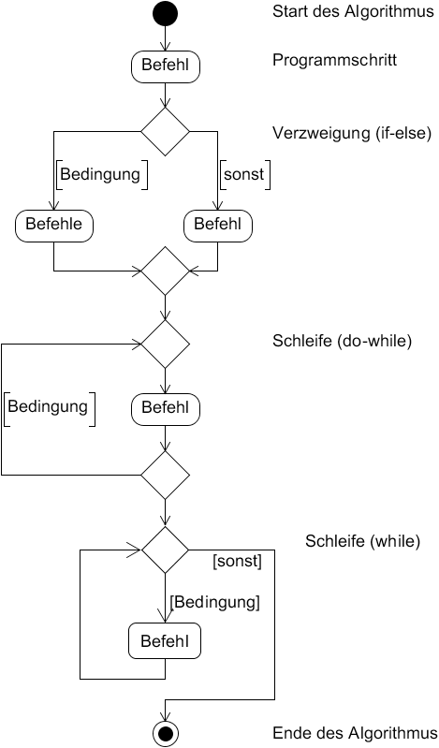

Autor: Christian Pothmann – cpothmann.de, freigegeben unter CC BY-NC-SA 4.0, Mai 2021

